Лучи видимости и преграды
Для анализа причины нарушения видимости можно отрисовать лучи визирования от наблюдателя до расчетного препятствия. Для этого:
1. Выберите меню Задачи – Видимость в 3D – Лучи видимости и преграды, откроется диалоговое окно:
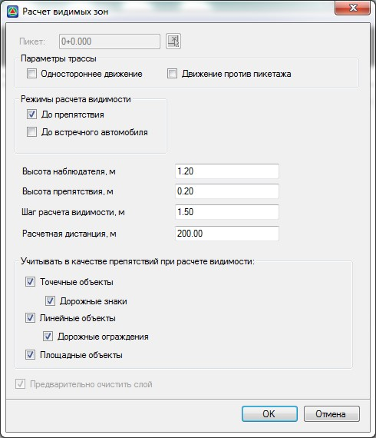рис.1
Подробно все параметры описывались выше.
При необходимости скорректируйте параметры и нажмите ОК.
2. Курсор примет форму прицела, укажите положение (участок трассы проезжей части) с которого необходимо построить лучи видимости. В результате будут построены лучи видимости:
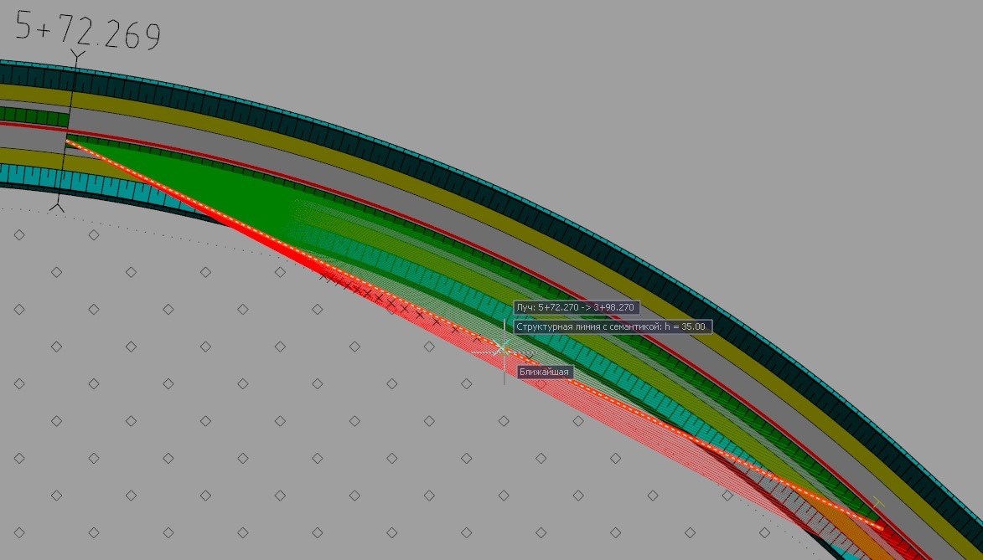рис.2
В случае, если луч видимости не пересекает какое либо препятствие, то он раскрашивается зеленым цветом.
В случае, если луч видимости пересекает какое либо препятствие, то в месте пересечения ставится значок - крестик и луч раскрашивается красным цветом.
При наведении на значок - крестик, в динамической строке подписывается название объекта, который пересек луч видимости. В данном случае причиной нарушения видимости стал контур структурной линии, для которого задана семантика – Лес.
Следующий раздел: Ведомость расстояний видимости по полосам

